**Herentals, parel van de Kempen**

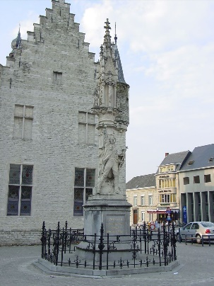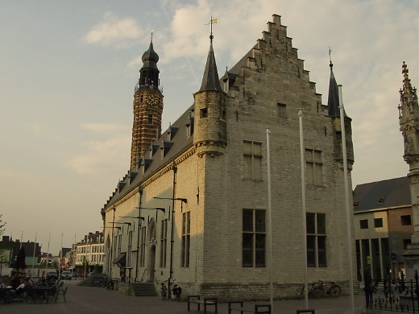Als je Herentals bezoekt, zie je snel waarom deze rustige, kleine stad de historische hoofdstad van de Kempen genoemd wordt. Op elke hoek tref je wel een monument aan, nooit grotesk of overdadig, maar altijd verfijnd en bescheiden.

De naam ‘Herentals’ duikt voor het eerst op in documenten van de twaalfde eeuw. De kerkgemeenschap Sint-Waldetrudis van Bergen bouwt een kerk op Herentalse grond: de Sint-Waldetrudiskerk. Vrij snel ontwikkelt zich een woongebied rond deze ‘kleine kathedraal’ die nog altijd een van de pronkstukken van Herentals is.

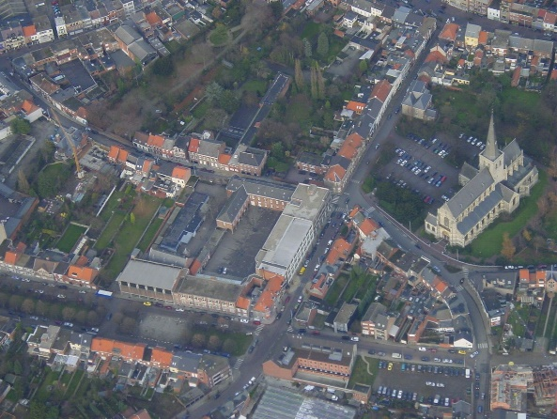In de vijftiende eeuw groeide Herentals uit tot een bloeiende handelsstad van het hertogdom Brabant. Herentals was toen met zijn 5 000 inwoners de grootste nederzetting in de Kempen en werd in het hertogdom als volwaardige stad erkend. Verschillende gebouwen kwamen toen tot stand: de lakenhal, de stadsbrouwerij, een aarden omwalling met vier stadspoorten, een begijnhof en twee kloosters.

Onder de Spaanse en Nederlandse bezetting ging het in de 16de en 17de eeuw minder goed met de stad, maar na de Spaanse Successieoorlog bloeide de economie en begon het aantal inwoners opnieuw te stijgen. Tijdens de Boerenkrijg in 1798 kwam de Kempische bevolking in opstand tegen de Franse overheerser. Herentals werd een week lang bezet door het Kempische Boerenleger dat echter na een bloedige strijd op 28 oktober uit de stad verdreven werd.

In de negentiende en twintigste eeuw evolueerde Herentals tot een kleine maar moderne centrumstad. Nu telt de stad meer dan 26 000 inwoners.

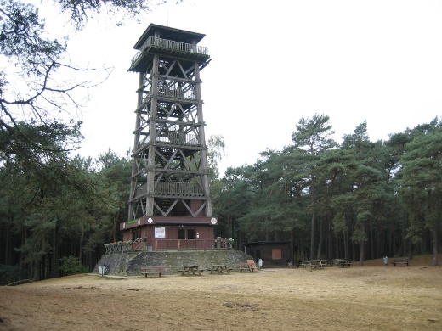Als je Herentals bezoekt, zijn heel wat historische monumenten je aandacht meer dan waard. Zo is er de **Lakenhal**. Dit prachtige gebouw werd gebouwd in de vijftiende eeuw en kreeg op de grote markt al vrij snel de functie van stadhuis. In de zestiende eeuw werd in de belforttoren een klokkenspel opgehangen dat nu uit vijftig klokken bestaat. Op deze beiaard wordt elk weekend gespeeld. Voor de Lakenhal vind je het **Boerenkrijgmonument** dat herinnert aan de bloedige strijd op 28 oktober 1798. Exact 200 jaar later werd die Boerenkrijg met levende uitbeeldingen op verschillende plaatsen in de stad herdacht.

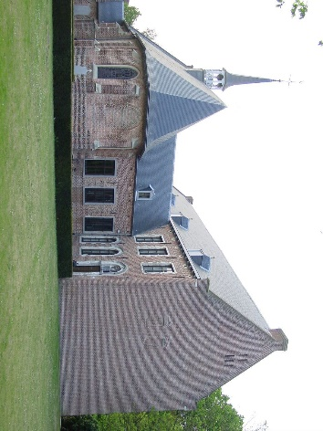Van de oude stadsomwalling blijven alleen de **Zandpoort** en de **Bovenpoort** over. Die werden in 2007 prachtig gerestaureerd. Beide poorten worden al in documenten van de veertiende eeuw vermeld.

Het oude **Gasthuis** werd in 1253 aan de oever van de Nete gesticht. Het is het oudste van de Kempen en een van de oudste van heel Vlaanderen. Nu blijven er nog maar enkele van de originele gebouwen over, waaronder het oude gasthuis zelf, de kapel en het poortgebouw. Naast het oude gasthuis bevindt zich nu het moderne OCMW-ziekenhuis.

Vlak naast het oude gasthuis bevindt zich het kasteel **Le Paige**. Het werd gebouwd in de negentiende eeuw en is een tastbare herinnering aan een periode van welvaart en bloei. Het kasteel werd onlangs grondig gerestaureerd. Het omliggende park is uitgegroeid tot een heus arboretum met meer dan zeventig boomsoorten uit de hele wereld. De vijver in het domein is het laatste overblijfsel van de oorspronkelijke stadsvesten.

‘Aan het einde van de Kerkstraat zag ik het college. Het was een hoog, streng gebouw, in rood-grauwe baksteen, door een ijzeren hek van de straat gescheiden en vanuit de ramen van de een-verdieping, waar de leraars woonden, keek men op de tuinen aan de overkant van de straat. Tegen de gevel, onder de bovenramen, was een lange zwarte plank aangebracht, waarop in vergulde letters 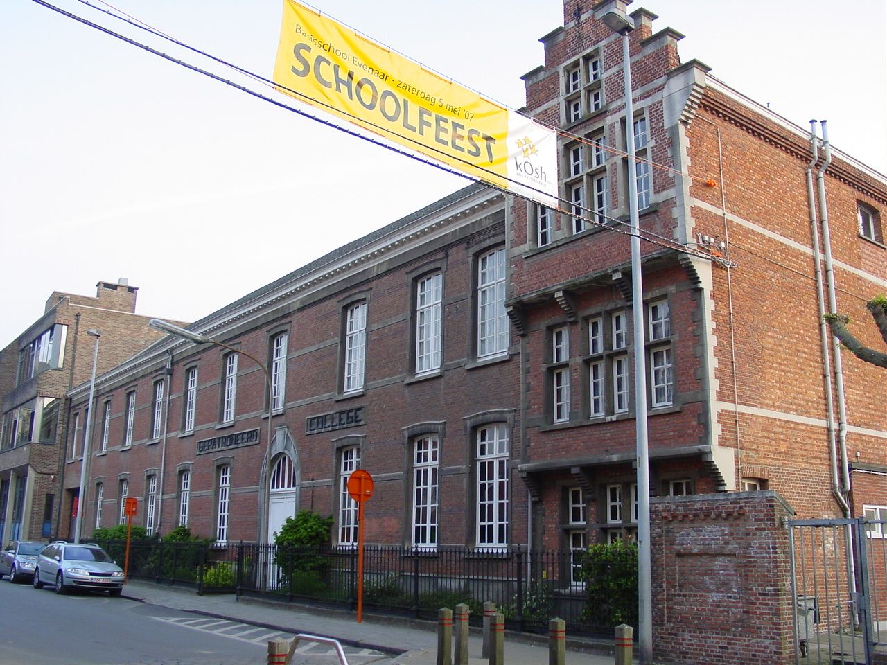stond “Collège patronné”. Aan de ene uithoek was de grote poort, langs waar de studenten binnentrokken. Aan het andere eind een kleine ingangsdeur voor de leraars en verder lag, door een hoge muur van de straat gescheiden, de leraarstuin. Het gelijkvloers was ingenomen door de kapel en de huiskeuken.’

Zo vertelt Ernest Claes in ‘Studentenkosthuis bij Fien Janssens’ over zijn eerste schoolervaring op het **college** in 1898. Het college in Herentals is de rechtstreekse afstammeling van de Latijnse school, die in 1367 voor het eerst vernoemd wordt, maar ongetwijfeld al langer bestond in een stad waar de lakennijverheid bloeide. Veel is er sindsdien aan het college veranderd, afgebroken, omgebouwd en bijgebouwd. Toch herinneren enkele gebouwen nog altijd aan een ver verleden.

Je bent niet in Herentals geweest als je het prachtige, authentieke begijnhof niet bezocht hebt. Het werd oorspronkelijk in de dertiende eeuw aan het oude gasthuis gebouwd, maar door een brand volledig verwoest. In de zestiende eeuw werd het volledig heropgebouwd op een andere locatie. De prachtige **Begijnhofkerk** is volgens velen het mooiste monument van Herentals. Ze werd volledig gerestaureerd in 2005.

Naast de vele historische monumenten heeft Herentals nog heel wat toeristische troeven. Zo is er nog veel groen in en rond de stad. Aan het kleine riviertje **de Nete** vind je vlakbij het stadscentrum ontelbare idyllische plekjes. Een authentieke schaapsherder bevestigt er het gevoel van tijdloze natuurpracht. De Nete is bovendien populair bij vissers en kajakkers.

Aan de andere kant van Herentals bevinden zich uitlopers van het Zoniënwoud. De dichte dennenbossen, gelegen op glooiende zandduinen, bieden heel wat inspiratie tot prachtige boswandelingen. Midden in het bos, op de hoogste duin, bevindt zich de **Toeristentoren** ‘De Paepekelders’. Deze houten uitkijktoren biedt een prachtig uitzicht. Bij mooi weer kun je er 110 kerktorens bespeuren en zelfs Antwerpen zien. Niet ver van de toeristentoren vind je de **Kruisberg** met de oudste kruisweg van Vlaanderen!

Als je wat sportief bent, moet je beslist ook het **Netepark** bezoeken. Dit recreatiedomein beschikt over petanquebanen, minigolf, tafeltennis, trampolines en voetbalterreinen. Voorts kun je er op elk moment van het jaar terecht in een hypermodern zwembadencomplex met drie binnenbaden en een reuzenglijbaan. In de zomer kun je naar hartenlust plonzen in twee openluchtzwembaden.

Kortom, Herentals heeft heel wat troeven die een uitstapje naar deze fijne stad meer dan waard maken!